**XY830** *Scheda creata il 28 febbraio 2025*

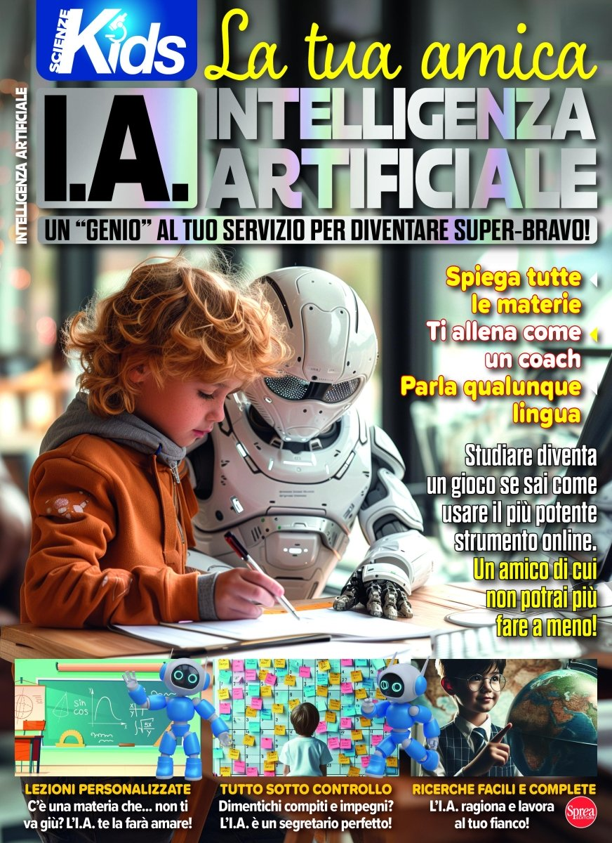

**Descrizione bibliografica**

\***Scienze kids. Tech**. - N. 01 (gen.-feb.)- . - Cernusco sul Naviglio : Sprea, 2025- . - volumi : ill. ; 29 cm. ((Bimestrale. - CFI1146090

Soggetto: Intelligenza artificiale – Periodici per ragazzi; Tecnologia – Periodici per ragazzi